**ФЕДЕРАЛЬНОЕ АГЕНТСТВО СВЯЗИ**

Ордена Трудового Красного Знамени федеральное государственное бюджетное образовательное учреждение высшего образования

МОСКОВСКИЙ ТЕХНИЧЕСКИЙ УНИВЕРСИТЕТ СВЯЗИ И ИНФОРМАТИКИ

**ЛАБОРАТОРНАЯ РАБОТА №1**

Функции получения системной информации

Выполнил:

Студент группы БПЗ1501

Чистяков Илья

Проверил:

Ассистент кафедры ИБ

Барков В.В.

Москва, 2018

# Цель работы

Овладеть навыками создания однофайловых и многофайловых проектов в интегрированной среде разработки Microsoft Visual Studio и научится создавать линейные программы на языке C с применением арифметических операций.

# Результаты

## Задание №1

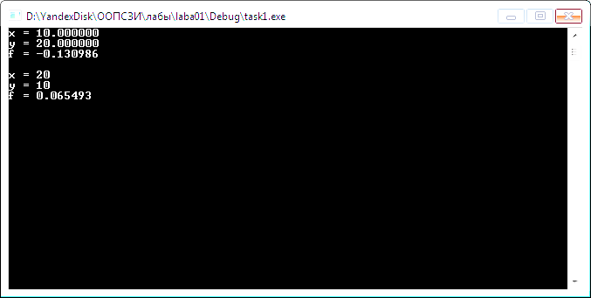

1. task1

#define _CRT_SECURE_NO_WARNINGS

#include "stdio.h"

#include "math.h"

void main()

{

double x = 10, y = 20, f = (sqrt(x) - sqrt(y)) / x;

printf("x = %f\ny = %f\nf = %f\n\n", x, y, f);

printf("x = "); scanf("%lf", &x);

printf("y = "); scanf("%lf", &y);

f = (sqrt(x) - sqrt(y)) / x;

printf("f = %f", f);

_getch();

}

## Задание №2

#define _CRT_SECURE_NO_WARNINGS

#include "stdio.h"

#include "math.h"

double f(double x, double y)

{

return ((sqrt(x) - sqrt(y)) / x);

}

void main()

{

double x = 10, y = 20;

printf("x = %f\ny = %f\nf = %f\n\n", x, y, f(x, y));

printf("x = "); scanf("%lf", &x);

printf("y = "); scanf("%lf", &y);

printf("f = %f", f(x, y));

_getch();

}

## Задание №3

#define _CRT_SECURE_NO_WARNINGS

#include "stdio.h"

#include "math.h"

double f(double x, double y);

void main()

{

double x = 10, y = 20;

printf("x = %f\ny = %f\nf = %f\n\n", x, y, f(x, y));

printf("x = "); scanf("%lf", &x);

printf("y = "); scanf("%lf", &y);

printf("f = %f", f(x, y));

_getch();

}

double f(double x, double y)

{

return ((sqrt(x) - sqrt(y)) / x);

}

## Задание №4

#define _CRT_SECURE_NO_WARNINGS

#include "stdio.h"

#include "math.h"

void f_result();

double x, y, f;

void main()

{

x = 10; y = 20; f_result();

printf("x = %f\ny = %f\nf = %f\n\n", x, y, f);

printf("x = "); scanf("%lf", &x);

printf("y = "); scanf("%lf", &y);

f_result(); printf("f = %f", f);

_getch();

}

void f_result()

{

f = (sqrt(x) - sqrt(y)) / x;

}

## Задание №5

### task5_main.c

#define _CRT_SECURE_NO_WARNINGS

#include "stdio.h"

double f(double x, double y);

void main()

{

double x = 10, y = 20;

printf("x = %f\ny = %f\nf = %f\n\n", x, y, f(x, y));

printf("x = "); scanf("%lf", &x);

printf("y = "); scanf("%lf", &y);

printf("f = %f", f(x, y));

_getch();

}

### task5_func.c

#include "math.h"

double f(double x, double y)

{

return ((sqrt(x) - sqrt(y)) / x);

}

## Задание №6

### task6_main.c

#define _CRT_SECURE_NO_WARNINGS

#include "stdio.h"

void f_result();

double x, y, f;

void main()

{

x = 10; y = 20; f_result();

printf("x = %f\ny = %f\nf = %f\n\n", x, y, f);

printf("x = "); scanf("%lf", &x);

printf("y = "); scanf("%lf", &y);

f_result();

printf("f = %f", f);

_getch();

}

### task6_func.c

#include "math.h"

double x, y, f;

void f_result()

{

f = (sqrt(x) - sqrt(y)) / x;

}

## Задание №7

### task7_main.c

#include "func.h"

void main()

{

x = 10; y = 20; f_result();

printf("x = %f\ny = %f\nf = %f\n\n", x, y, f);

printf("x = "); scanf("%lf", &x);

printf("y = "); scanf("%lf", &y);

f_result();

printf("f = %f", f);

_getch();

}

### task7_func.c

#include "func.h"

double x, y, f;

void f_result()

{

f = (sqrt(x) - sqrt(y)) / x;

}

### func.h

#pragma once

#define _CRT_SECURE_NO_WARNINGS

#include "stdio.h"

#include "math.h"

extern double x, y, f;

void f_result();